

KHOA KỸ THUẬT & KHOA HỌC MÁY TÍNH

ĐỒ ÁN CUỐI KỲ
LẬP TRÌNH WEB VÀ ỨNG DỤNG

ĐỀ TÀI:
PHÂN TÍCH, THIẾT KẾ VÀ TRIỂN KHAI WEBSITE THƯƠNG MẠI ĐIỆN TỬ CHUYÊN KINH DOANH THỜI TRANG

SINH VIÊN: Phạm Huỳnh Quốc Bảo - 97482403519
Đường Tri Nhân - 97482403193
LỚP: 24CNTT
GIẢNG VIÊN: THS. TRƯƠNG BÁ VĨNH

HK2 - NĂM HỌC 2025-2026
TRƯỜNG ĐẠI HỌC TƯ THỤC QUỐC TẾ SÀI GÒN
KHOA KỸ THUẬT & KHOA HỌC MÁY TÍNH

PHIẾU CHẤM TIỂU LUẬN/ĐỒ ÁN MH

Họ Và Tên Sinh Viên:
Mã Số Sinh Viên:
Lớp:
Tên Tiểu luận/Đồ án MH:

Đánh giá
Tiêu chí chung | Tiêu chí cụ thể | Đáp ứng  CLO môn học | Thang điểm | Điểm chấm | Ghi chú
Hình thức | Bố cục | CLO8 | 0.5
 | Lỗi chính tả, ngữ pháp, diễn đạt, hình thức trình bày | CLO8 | 0.5
Nội dung | Kiến thức tìm hiểu, nghiên cứu | CLO1, CLO2, CLO3, CLO4 | 4.0
 | Xây dựng, đánh giá được một giải pháp | CLO5, CLO6 | 4.0
Kỹ năng nhóm, thuyết trình | Hiệu quả làm việc cá nhân/nhóm | CLO8 | 0.5
 | Thuyết trình | CLO7, CLO8 | 0.5
 | Tổng điểm

Điểm chữ: ………………………………………… (Làm tròn đến 1 số thập phân)

Giảng viên

Ths. Trương Bá Vĩnh

LỜI CAM ĐOAN
Chúng tôi xin cam đoan đồ án với đề tài “Phân tích, thiết kế và triển khai website thương mại điện tử chuyên kinh doanh thời trang” là công trình nghiên cứu và thực hiện của nhóm chúng tôi, dưới sự hướng dẫn của giảng viên.
Tất cả kết quả nghiên cứu, số liệu, hình ảnh và nội dung được trình bày trong đồ án này đều trung thực và xuất phát từ quá trình học tập, nghiên cứu, phân tích và thực hành của nhóm.
Chúng tôi xin chịu hoàn toàn trách nhiệm nếu có bất kỳ nội dung nào trong đồ án này vi phạm các quy định về đạo đức học thuật hoặc bản quyền.
Đồ án này chưa từng được nộp để đánh giá tốt nghiệp hay xét duyệt ở bất kỳ môn học hay cơ sở giáo dục nào khác.
TP. Hồ Chí Minh, ngày 08 tháng 04 năm 2026
Nhóm sinh viên thực hiện
Phạm Huỳnh Quốc Bảo
Đường Tri Nhân

LỜI CẢM ƠN
Lời đầu tiên, nhóm thực hiện đồ án xin bày tỏ lòng biết ơn chân thành và sâu sắc nhất tới Ban Giám hiệu cùng các thầy cô giáo Khoa Công nghệ thông tin – Trường Đại Học Quốc Tế Sài Gòn(SIU) đã tạo điều kiện thuận lợi và tận tình truyền đạt những kiến thức quý báu cho chúng em trong suốt quá trình học tập tại trường.
Đặc biệt, chúng em xin gửi lời cảm ơn sâu sắc nhất tới Thầy ThS. Trương Bá Vĩnh, người đã trực tiếp hướng dẫn, chỉ bảo và đồng hành cùng nhóm trong suốt quá trình thực hiện đồ án: “Phân tích, thiết kế và triển khai website thương mại điện tử chuyên kinh doanh thời trang”. Những ý kiến đóng góp chuyên môn và sự tận tâm của Thầy đã giúp chúng em tháo gỡ những khó khăn về mặt kỹ thuật cũng như hoàn thiện tư duy trong việc phát triển hệ thống.
Chúng em cũng xin gửi lời cảm ơn tới gia đình và bạn bè đã luôn động viên, hỗ trợ và đóng góp ý kiến để nhóm có thêm động lực hoàn thành tốt đề tài này.
Mặc dù đã dành nhiều tâm huyết và nỗ lực để hoàn thành đồ án, nhưng do kiến thức và kinh nghiệm thực tế còn hạn chế, sản phẩm chắc chắn không tránh khỏi những thiếu sót. Nhóm rất mong nhận được những ý kiến đóng góp và chỉ dẫn từ quý Thầy, Cô để đồ án được hoàn thiện hơn và giúp chúng em vững vàng hơn trên con đường sự nghiệp sau này.
Cuối cùng, chúng em xin kính chúc Thầy ThS. Trương Bá Vĩnh cùng quý Thầy, Cô trong Khoa thật nhiều sức khỏe, hạnh phúc và gặt hái được nhiều thành công hơn nữa trong sự nghiệp cao quý của mình.
Chúng em xin chân thành cảm ơn!

Thành Phố Hồ Chí Minh, ngày 08 tháng 04 năm 2026
Phạm Huỳnh Quốc Bảo
Đường Tri Nhân

Mục Lục

LỜI CAM ĐOAN i
LỜI CẢM ƠN ii
Phân Công Công Việc iii
Mục Lục iv
MỞ ĐẦU vii
1. Lý do chọn đề tài vii
2. Mục tiêu của đồ án viii
2.1. Mục tiêu tổng quát viii
2.2. Mục tiêu cụ thể viii
- Về mặt lý thuyết: Củng cố và nâng cao kiến thức về phân tích thiết kế hệ thống thông tin, mô hình hóa dữ liệu (UML, ERD) và nắm vững kiến trúc của một hệ thống web hiện đại (Client-Server). viii
3. Đối tượng và phạm vi nghiên cứu viii
3.1. Đối tượng nghiên cứu viii
3.2. Phạm vi nghiên cứu và Giới hạn đề tài ix
4. Phương pháp nghiên cứu ix
5. Ý nghĩa thực tiễn của đề tài ix
6. Bố cục của báo cáo x
CHƯƠNG 1. CƠ SỞ LÝ THUYẾT VÀ CÔNG NGHỆ ÁP DỤNG 1
1.1. Khảo sát hiện trạng 1
1.1.1. Thực trạng quy trình bán hàng truyền thống và qua mạng xã hội 1
1.1.2. Nhận xét và giải pháp đề xuất 2
1.2. Các công nghệ và công cụ sử dụng 2
1.2.1. Ngôn ngữ và thư viện lập trình giao diện (Front-end) 2
1.2.2. Ngôn ngữ và công nghệ xử lý máy chủ (Back-end) 3
1.2.3. Hệ quản trị cơ sở dữ liệu (Database) 3
1.2.4. Các công cụ hỗ trợ phát triển 4
CHƯƠNG 2: PHÂN TÍCH VÀ THIẾT KẾ HỆ THỐNG 5
2.1. Phân tích yêu cầu hệ thống 5
2.1.1. Phân tích quy trình nghiệp vụ (Business Process Analysis) 5
2.1.2. Đặc tả yêu cầu chức năng (Functional Requirements) 6
2.1.3. Đặc tả yêu cầu phi chức năng (Non-Functional Requirements) 8
2.2. Mô hình hóa hệ thống (UML) 9
2.2.1. Biểu đồ Use Case tổng quát 9
2.2.2. Đặc tả chi tiết các Use Case cốt lõi 9
2.3. Thiết kế cơ sở dữ liệu (Database Design) 18
2.3.1. Sơ đồ thực thể mối kết hợp (Entity Relationship Diagram - ERD) 18
2.4. Thiết kế giao diện (UI/UX Design) 25
2.4.1. Nguyên tắc thiết kế 25
2.4.2. Khung sườn giao diện (Wireframe & Layout) Để đảm bảo tính nhất quán trên toàn bộ website, cấu trúc Layout chung được thiết kế bao gồm 3 phần chính: 25
CHƯƠNG 3: TRIỂN KHAI ỨNG DỤNG VÀ ĐÁNH GIÁ KẾT QUẢ 27
3.1. Giao diện và chức năng phía Khách hàng (Client-side) 27
3.1.1. Trang Chủ (Home Page) 27
3.1.2. Trang Danh sách và Chi tiết sản phẩm 27
3.1.3. Trang Đăng nhập và Đăng ký 27
3.1.4. Trang Giỏ hàng (Shopping Cart) 28
3.1.5. Trang Đặt hàng và Thanh toán (Checkout) 28
3.2. Giao diện và chức năng phía Quản trị viên (Admin-side) 28
3.2.1. Trang Tổng quan Quản trị (Dashboard) 28
3.2.2. Chức năng Quản lý Sản phẩm 28
3.2.3. Chức năng Quản lý Đơn hàng 29
3.3. Đánh giá kết quả đạt được 29
PHẦN KẾT LUẬN VÀ HƯỚNG PHÁT TRIỂN 30
1. Tổng kết những kết quả đạt được 30
2. Những hạn chế của hệ thống 30
3. Hướng phát triển trong tương lai 31
LỜI KẾT 32
REFERENCES 35

Mục lục hình ảnh
Hình 1: Biểu đồ Use Case tổng quát của hệ thống 10
Hình 2: Giao diện trang chủ 27
Hình 3:Giao diện trang chi tiết sản phẩm 28
Hình 4: Giao diện đăng kí 28
Hình 5: Giao diện đăng nhập 29
Hình 6: Giao diện quản lý giỏ hàng 29
Hình 7: Giao diện xác nhận đơn hàng 30
Hình 8: Giao diện trang chủ quảng trị 30
Hình 9: Giao diện quảng lý sản phẩm 31
Hình 10: Giao diện quảng lý đơn hàng 31

Bảng 1: USE CASE - Đăng Nhập 11
Bảng 2: USE CASE - Thêm vào giỏ hàng 13
Bảng 3: Use Case - Đặt hàng và thanh toán 15
Bảng 4: Use Case - Thêm mới sản phẩm 17
Bảng 5: Cấu trúc bảng USERS 20
Bảng 6: Cấu trúc bảng Categories 21
Bảng 7: Cấu trúc bảng Products 23
Bảng 8: Cấu trúc bảng Orders 24
Bảng 9: Cấu trúc bảng OrderDetails 25

LỜI MỞ ĐẦU

1. Lý do chọn đề tài
Trong kỷ nguyên số 4.0, sự bùng nổ của Internet và thiết bị di động đã thay đổi mạnh mẽ thói quen mua sắm của người tiêu dùng. Tại Việt Nam, thương mại điện tử đang có bước phát triển vượt bậc, trong đó, thời trang luôn là một trong những ngành hàng dẫn đầu về doanh số mua sắm trực tuyến. Nhu cầu mua sắm quần áo, phụ kiện qua mạng ngày càng gia tăng bởi sự tiện lợi, nhanh chóng và đa dạng sự lựa chọn. Tuy nhiên, sự phát triển bùng nổ này cũng đi kèm với mức độ cạnh tranh vô cùng khốc liệt trên thị trường.
Hiện nay, nhiều cửa hàng thời trang quy mô vừa và nhỏ vẫn đang phụ thuộc chủ yếu vào việc bán hàng trên các nền tảng mạng xã hội. Dù mang lại lợi thế tiếp cận khách hàng ban đầu, nhưng về lâu dài, mô hình này bộc lộ nhiều điểm hạn chế: khó quản lý đồng bộ lượng lớn hàng hóa tồn kho, dễ xảy ra sai sót khi chốt đơn thủ công, phụ thuộc vào thuật toán của bên thứ ba và khó xây dựng được hình ảnh thương hiệu chuyên nghiệp, độc lập.
Để giải quyết bài toán trên, việc đầu tư phát triển một hệ thống website bán hàng riêng biệt là giải pháp tối ưu và mang tính chiến lược. Một website thương mại điện tử chuyên nghiệp không chỉ đóng vai trò là "cửa hàng số" giúp định vị thương hiệu trong tâm trí khách hàng, mà còn cung cấp hệ thống quản trị tự động hóa các khâu từ trưng bày sản phẩm, xử lý giỏ hàng, thanh toán đến quản lý đơn đặt hàng.
Xuất phát từ nhu cầu thực tiễn đó, cùng với mong muốn ứng dụng các kiến thức chuyên ngành Công nghệ thông tin đã học vào việc giải quyết một bài toán thực tế, nhóm chúng em quyết định lựa chọn đề tài: “Phân tích, thiết kế và triển khai website thương mại điện tử chuyên kinh doanh thời trang” làm đồ án. Đề tài hướng tới việc xây dựng một nền tảng mua sắm trực tuyến hoàn chỉnh, tối ưu hóa quy trình quản lý cho người bán và nâng cao trải nghiệm mua sắm cho khách hàng.

2. Mục tiêu của đồ án

2.1. Mục tiêu tổng quát
Nghiên cứu, phân tích quy trình nghiệp vụ bán hàng thời trang, từ đó thiết kế và xây dựng thành công một ứng dụng web thương mại điện tử hoàn chỉnh. Ứng dụng phải đảm bảo các tiêu chí về giao diện trực quan, trải nghiệm người dùng (UX/UI) mượt mà, tính bảo mật cao và khả năng quản trị hệ thống hiệu quả.

2.2. Mục tiêu cụ thể

- Về mặt lý thuyết: Củng cố và nâng cao kiến thức về phân tích thiết kế hệ thống thông tin, mô hình hóa dữ liệu (UML, ERD) và nắm vững kiến trúc của một hệ thống web hiện đại (Client-Server).
- Về mặt thực hành - Phía Người dùng (Client-side): Xây dựng giao diện cho khách hàng cho phép tìm kiếm, lọc sản phẩm theo nhiều tiêu chí (loại trang phục, kích cỡ, màu sắc, giá cả), xem chi tiết sản phẩm, thêm vào giỏ hàng và thực hiện luồng đặt hàng nhanh chóng.
- Về mặt thực hành - Phía Quản trị (Admin-side): Xây dựng hệ thống bảng điều khiển (Dashboard) cho phép người quản trị (Admin) thực hiện các thao tác CRUD (Thêm, Đọc, Sửa, Xóa) đối với danh mục sản phẩm, quản lý thông tin khách hàng, theo dõi và cập nhật trạng thái các đơn hàng.

3. Đối tượng và phạm vi nghiên cứu

3.1. Đối tượng nghiên cứu
- Quy trình vận hành, kinh doanh và quản lý thông tin của một cửa hàng bán lẻ thời trang.
- Hành vi tìm kiếm và thói quen mua sắm trực tuyến của người tiêu dùng đối với mặt hàng quần áo.
- Các ngôn ngữ lập trình, hệ quản trị cơ sở dữ liệu và framework hỗ trợ phát triển nền tảng web hiện đại.

3.2. Phạm vi nghiên cứu và Giới hạn đề tài
- Phạm vi hệ thống: Đồ án tập trung giải quyết luồng quy trình mua bán cốt lõi nhất (Browsing -> Add to Cart -> Checkout) và luồng quản lý dữ liệu nền tảng.
- Giới hạn đề tài: Do thời gian thực hiện có hạn, hệ thống trong phạm vi đồ án này sẽ tập trung vào hình thức thanh toán khi nhận hàng (COD) và mô phỏng quá trình đặt hàng và việc tích hợp sâu các cổng thanh toán điện tử thực tế (VNPay, Momo). Hệ thống API của các đơn vị vận chuyển (Giao Hàng Nhanh, Viettel Post) sẽ được đưa vào định hướng phát triển ở các giai đoạn sau.

4. Phương pháp nghiên cứu
Để hoàn thành đồ án, nhóm sinh viên chúng em đã sử dụng kết hợp các phương pháp nghiên cứu sau:
- Phương pháp thu thập và nghiên cứu tài liệu: Tham khảo các giáo trình, tài liệu chuyên ngành về thiết kế cơ sở dữ liệu, phát triển ứng dụng web và tìm hiểu tài liệu kỹ thuật (Documentations) của các công nghệ được sử dụng.
- Phương pháp khảo sát thực tế: Khảo sát các website thương mại điện tử thời trang lớn hiện nay (như Shopee, Zara, Coolmate...) để phân tích ưu, nhược điểm trong giao diện và luồng thao tác của người dùng, từ đó rút ra bài học thiết kế cho hệ thống của mình.
- Phương pháp thực nghiệm: Trực tiếp tiến hành viết mã nguồn (coding), kiểm thử (testing) các chức năng phần mềm, tìm kiếm lỗi (debug) và tối ưu hóa hệ thống để đưa ra sản phẩm hoàn chỉnh nhất.

5. Ý nghĩa thực tiễn của đề tài
Sản phẩm của đồ án mang lại một giải pháp phần mềm có tính ứng dụng cao, hoàn toàn có thể được tùy biến và triển khai cho các cửa hàng kinh doanh thời trang quy mô vừa và nhỏ. Nó giúp các chủ cửa hàng tiết kiệm chi phí nhân sự, số hóa quy trình quản lý, hạn chế thất thoát hàng hóa và mang lại kênh tiếp cận khách hàng chuyên nghiệp, hiện đại hơn.
Đối với nhóm thực hiện, đề tài là bước đệm quan trọng giúp chúng em rèn luyện kỹ năng làm việc nhóm, kỹ năng giải quyết vấn đề và làm quen với quy trình phát triển một vòng đời phần mềm hoàn chỉnh, tạo hành trang vững chắc cho công việc sau khi ra trường.

6. Bố cục của báo cáo
Ngoại trừ phần Mở đầu, Kết luận và Tài liệu tham khảo, nội dung chính của đồ án được chia làm 3 chương lớn:
- Chương 1: Cơ sở lý thuyết và công nghệ áp dụng. Trình bày tổng quan về các ngôn ngữ lập trình, thư viện, framework và hệ quản trị cơ sở dữ liệu được sử dụng để phát triển hệ thống.
- Chương 2: Phân tích và thiết kế hệ thống. Mô tả chi tiết quá trình đặc tả yêu cầu, vẽ các biểu đồ phân tích (Use Case, Activity), thiết kế cơ sở dữ liệu và thiết kế giao diện (UI/UX).
- Chương 3: Triển khai ứng dụng và Đánh giá kết quả. Trình bày các giao diện và chức năng thực tế đã lập trình thành công, đồng thời đánh giá ưu khuyết điểm của sản phẩm.

CHƯƠNG 1. CƠ SỞ LÝ THUYẾT VÀ CÔNG NGHỆ ÁP DỤNG

Khảo sát hiện trạng
Để có cái nhìn tổng quan và cơ sở thực tiễn cho việc xây dựng hệ thống, nhóm đã tiến hành khảo sát và phân tích hiện trạng quy trình bán hàng tại các cửa hàng thời trang quy mô vừa và nhỏ hiện nay.

Thực trạng quy trình bán hàng truyền thống và qua mạng xã hội
Qua quá trình khảo sát thực tế, nhóm nhận thấy mô hình kinh doanh của phần lớn các cửa hàng thời trang bán lẻ hiện nay đang được vận hành chủ yếu theo hai hình thức: bán hàng trực tiếp tại cửa hàng (offline) và bán hàng trực tuyến thông qua các nền tảng mạng xã hội (Facebook, Instagram, Zalo, TikTok). Cụ thể:
- Về quản lý hàng hóa và tồn kho: Đa số các cửa hàng nhỏ vẫn quản lý sản phẩm bằng phương pháp thủ công như ghi chép sổ sách hoặc sử dụng các bảng tính Excel cơ bản. Với đặc thù của ngành thời trang là sự đa dạng về mẫu mã, kích cỡ (size) và màu sắc, việc quản lý thủ công này thường xuyên dẫn đến tình trạng sai lệch số liệu tồn kho. Hệ quả là nhân viên không nắm rõ sản phẩm nào còn hay hết, gây ảnh hưởng trực tiếp đến tư vấn khách hàng.
- Về quy trình tiếp nhận và xử lý đơn hàng: Đối với mảng bán hàng online qua mạng xã hội, nhân viên phải tư vấn, chốt đơn và xin thông tin giao hàng của khách hoàn toàn thông qua tin nhắn cá nhân. Quy trình này tốn rất nhiều thời gian, dễ xảy ra tình trạng nhầm lẫn thông tin (sai số điện thoại, địa chỉ, sai size áo quần), hoặc nghiêm trọng hơn là sót tin nhắn dẫn đến mất khách hàng.
- Về chăm sóc khách hàng và marketing: Các cửa hàng gặp khó khăn trong việc lưu trữ thông tin khách hàng một cách hệ thống. Việc không có một cơ sở dữ liệu khách hàng tập trung khiến cửa hàng không thể triển khai các chương trình chăm sóc khách hàng thân thiết, tích điểm hay gửi thông báo khuyến mãi một cách tự động và chuyên nghiệp.

1.1.2. Nhận xét và giải pháp đề xuất
Từ những thực trạng trên, có thể thấy việc ứng dụng công nghệ thông tin vào quản lý và bán hàng là một yêu cầu cấp thiết. Các phương pháp quản lý thủ công hay bán hàng qua mạng xã hội tuy dễ bắt đầu nhưng không có khả năng mở rộng (scale-up) khi quy mô kinh doanh tăng lên.
Do đó, giải pháp tối ưu là xây dựng một Hệ thống Website Thương mại điện tử. Hệ thống này sẽ đóng vai trò như một giải pháp số hóa toàn diện, giải quyết các vấn đề tồn đọng bằng các tính năng cốt lõi:
- Số hóa kho hàng: Quản lý danh mục sản phẩm chi tiết theo thuộc tính (màu sắc, kích thước, thương hiệu), tự động trừ tồn kho khi có đơn hàng thành công.
- Tự động hóa luồng đặt hàng: Khách hàng chủ động xem sản phẩm, thêm vào giỏ hàng và điền thông tin thanh toán ngay trên website mà không cần qua nhân viên tư vấn.
- Quản trị dữ liệu tập trung: Cung cấp trang quản trị (Admin Dashboard) để chủ cửa hàng theo dõi trạng thái đơn hàng, quản lý thông tin khách hàng và xem báo cáo doanh thu trực quan.

Các công nghệ và công cụ sử dụng
Để triển khai thành công hệ thống website, việc lựa chọn các công nghệ phù hợp đóng vai trò rất quan trọng, đảm bảo tính ổn định, tốc độ xử lý và khả năng mở rộng của hệ thống sau này. Nhóm đã nghiên cứu và quyết định sử dụng các công nghệ, công cụ sau:

Ngôn ngữ và thư viện lập trình giao diện (Front-end)
- HTML5 và CSS: Được sử dụng để xây dựng bộ khung cấu trúc và định dạng các thành phần hiển thị trên nền tảng web. CSS giúp tạo kiểu, phối màu và thiết kế bố cục trực quan, phù hợp với tính thẩm mỹ của một website kinh doanh thời trang.
- JavaScript: Ngôn ngữ lập trình xử lý các tương tác động ở phía người dùng (Client-side). Nhóm sử dụng JavaScript để kiểm tra tính hợp lệ của dữ liệu nhập vào (Validation), xử lý các thao tác thêm vào giỏ hàng và nâng cao trải nghiệm mua sắm của khách hàng.
- Bootstrap: Là thư viện CSS/JavaScript phổ biến giúp xây dựng giao diện đáp ứng (Responsive Web Design). Bootstrap giúp website tự động căn chỉnh và hiển thị mượt mà trên mọi kích thước màn hình thiết bị, từ máy tính để bàn (PC) đến điện thoại di động (Mobile).

1.2.2. Ngôn ngữ và công nghệ xử lý máy chủ (Back-end)
- C# (C-Sharp): Là ngôn ngữ lập trình hướng đối tượng mạnh mẽ do Microsoft phát triển. Nhóm sử dụng C# để xây dựng logic xử lý nghiệp vụ phía máy chủ (Server-side), đảm nhiệm việc tiếp nhận yêu cầu, xử lý quy trình mua hàng, xác thực người dùng và bảo mật hệ thống.
- LINQ (Language Integrated Query): Công cụ truy vấn dữ liệu được tích hợp trực tiếp vào C#. LINQ giúp nhóm dễ dàng thực hiện các thao tác truy xuất, lọc và tổng hợp dữ liệu từ cơ sở dữ liệu bằng các cú pháp gọn gàng, trực quan, qua đó tối ưu hóa hiệu năng của mã nguồn hệ thống.

1.2.3. Hệ quản trị cơ sở dữ liệu (Database)
- MySQL: Là hệ quản trị cơ sở dữ liệu quan hệ (RDBMS) mạnh mẽ và phổ biến. MySQL được nhóm lựa chọn để lưu trữ toàn bộ dữ liệu cốt lõi của website bao gồm: thông tin người dùng, danh mục thời trang, chi tiết sản phẩm, giỏ hàng và lịch sử đơn hàng. Sự kết hợp giữa C# và MySQL thông qua các bộ kết nối giúp hệ thống vận hành trơn tru và đảm bảo tính toàn vẹn dữ liệu.

1.2.4. Các công cụ hỗ trợ phát triển
- Visual Studio 2022: Môi trường phát triển tích hợp (IDE) toàn diện nhất của Microsoft. VS 2022 cung cấp hệ thống hỗ trợ viết code thông minh, công cụ gỡ lỗi (debug) mạnh mẽ và quản lý dự án hiệu quả, hỗ trợ tối đa cho việc phát triển ứng dụng bằng ngôn ngữ C#.
- GitHub: Nền tảng quản lý phiên bản mã nguồn (Version Control System). Công cụ này giúp nhóm dễ dàng lưu trữ code trực tuyến, theo dõi các phiên bản thay đổi và đặc biệt là hỗ trợ hai thành viên có thể lập trình song song, ghép code (merge) mà không bị xung đột dữ liệu.

CHƯƠNG 2: PHÂN TÍCH VÀ THIẾT KẾ HỆ THỐNG

2.1. Phân tích yêu cầu hệ thống
Quá trình phân tích yêu cầu được tiến hành nhằm xác định các chức năng cốt lõi và các ràng buộc kỹ thuật mà hệ thống website thương mại điện tử kinh doanh thời trang phải đáp ứng.

2.1.1. Phân tích quy trình nghiệp vụ (Business Process Analysis)
Trước khi đặc tả yêu cầu phần mềm, nhóm đã tổng hợp và chuẩn hóa quy trình nghiệp vụ thực tế của một cửa hàng kinh doanh thời trang như sau:
- Quy trình mua hàng (Đối với Khách hàng): Khách hàng truy cập vào website, có thể duyệt qua các danh mục áo quần hoặc tìm kiếm một sản phẩm cụ thể. Khi chọn được sản phẩm ưng ý, khách hàng xem chi tiết thông tin (chất liệu, kích cỡ, màu sắc, giá bán). Nếu quyết định mua, khách hàng thêm sản phẩm vào giỏ hàng. Tại giỏ hàng, người dùng có thể điều chỉnh số lượng hoặc tiếp tục mua sắm. Khi tiến hành thanh toán, nếu là khách vãng lai, hệ thống yêu cầu đăng nhập hoặc đăng ký tài khoản. Cuối cùng, khách hàng cung cấp thông tin giao hàng, chọn phương thức thanh toán (Thanh toán khi nhận hàng - COD) và hoàn tất đặt hàng.
- Quy trình quản lý (Đối với Quản trị viên - Admin): Ban quản trị chịu trách nhiệm duy trì dữ liệu của website. Khi có lô hàng quần áo mới về, Admin tiến hành đăng nhập vào phân hệ quản trị, thêm danh mục (nếu có) và khởi tạo thông tin sản phẩm mới kèm hình ảnh, mức giá. Hàng ngày, Admin theo dõi danh sách đơn hàng được gửi về từ khách hàng. Nếu đơn hàng hợp lệ, Admin tiến hành xác nhận, chuyển trạng thái đơn sang "Đang giao hàng" và bàn giao cho đơn vị vận chuyển. Khi khách đã nhận hàng và thanh toán, đơn hàng được cập nhật thành "Hoàn thành".

2.1.2. Đặc tả yêu cầu chức năng (Functional Requirements)
A. Module dành cho Khách hàng (Customer / Guest Module) Đây là phân hệ hiển thị trực quan (Front-end), nơi giao tiếp trực tiếp với người tiêu dùng, do đó yêu cầu các chức năng phải hoạt động mượt mà và thân thiện.
- Chức năng Quản lý tài khoản (Authentication & Authorization):
  - Đăng ký: Cho phép người dùng mới tạo tài khoản bằng cách cung cấp các thông tin cơ bản như Họ tên, Email, Số điện thoại và Mật khẩu. Dữ liệu đầu vào phải được kiểm tra (Validation) tính hợp lệ ngay bằng JavaScript trước khi gửi lên Server.
  - Đăng nhập/Đăng xuất: Xác thực thông tin người dùng dựa trên cơ sở dữ liệu. Hệ thống sử dụng Session để duy trì phiên đăng nhập của khách hàng.
  - Cập nhật hồ sơ: Khách hàng có thể thay đổi thông tin cá nhân, cập nhật địa chỉ giao hàng mặc định để thuận tiện cho những lần mua sắm sau.
- Chức năng Danh mục và Tìm kiếm sản phẩm (Product Catalog & Search):
  - Hiển thị danh sách sản phẩm thời trang theo dạng lưới (Grid) hoặc danh sách (List), phân trang tự động nếu số lượng sản phẩm quá lớn để tối ưu tốc độ tải.
  - Tìm kiếm động (Live Search) theo tên sản phẩm, mã sản phẩm.
  - Lọc sản phẩm theo cấu trúc cây thư mục (Ví dụ: Thời trang Nam -> Áo sơ mi), lọc theo khoảng giá hoặc mức độ phổ biến (sản phẩm mới, bán chạy).
- Chức năng Giỏ hàng (Shopping Cart):
  - Thêm một hoặc nhiều sản phẩm vào giỏ cùng lúc.
  - Hệ thống tự động tính toán tổng số tiền tạm tính dựa trên đơn giá và số lượng.
  - Cập nhật số lượng (tăng/giảm) trực tiếp trong giỏ hàng, hệ thống sử dụng AJAX để tính lại tổng tiền mà không cần tải lại trang.
  - Xóa sản phẩm khỏi giỏ hàng.
- Chức năng Thanh toán (Checkout):
  - Hiển thị Form xác nhận thông tin nhận hàng (được tự động điền sẵn nếu khách đã cập nhật trong hồ sơ).
  - Ghi nhận đơn hàng vào hệ thống và cung cấp mã đơn hàng (Order ID) để khách hàng tiện theo dõi.
- Chức năng Lịch sử đơn hàng:
  - Khách hàng có thể xem lại danh sách các đơn hàng đã mua trong quá khứ.
  - Theo dõi tiến trình vận chuyển của đơn hàng hiện tại (Chờ xác nhận, Đang xử lý, Đang giao, Thành công).
B. Module dành cho Quản trị viên (Admin Panel Module) Đây là phân hệ quản trị nội bộ (Back-end), yêu cầu tính chính xác cao trong thao tác dữ liệu và bảo mật nghiêm ngặt.
- Chức năng Đăng nhập Admin: Chỉ những tài khoản được cấp quyền Admin (Role = 1) mới có thể truy cập vào khu vực này.
- Chức năng Quản lý Danh mục thời trang (Category Management):
  - Thực hiện các thao tác CRUD (Thêm, Xem, Sửa, Xóa) các nhóm sản phẩm (Áo khoác, Quần Jean, Váy đầm...).
- Chức năng Quản lý Sản phẩm (Product Management):
  - Thêm sản phẩm mới: Upload hình ảnh, nhập mô tả chi tiết, định giá bán, chọn danh mục trực thuộc và nhập số lượng tồn kho đầu vào.
  - Sửa đổi thông tin: Cập nhật lại giá bán khi có biến động, bổ sung mô tả hoặc thay đổi hình ảnh.
  - Tạm ngưng bán (Ẩn sản phẩm) hoặc Xóa hoàn toàn khỏi hệ thống (chỉ cho phép xóa nếu sản phẩm chưa từng phát sinh giao dịch trong đơn hàng nào để đảm bảo tính toàn vẹn dữ liệu).
- Chức năng Quản lý Đơn hàng (Order Management):
  - Hiển thị danh sách tất cả các đơn hàng phát sinh trên toàn hệ thống, sắp xếp theo thời gian mới nhất.
  - Xem chi tiết từng đơn hàng (Thông tin người mua, địa chỉ nhận hàng, danh sách các sản phẩm đã đặt, tổng tiền).
  - Cập nhật trạng thái đơn hàng theo luồng nghiệp vụ thực tế.
- Chức năng Thống kê, Báo cáo (Dashboard & Analytics):
  - Hiển thị tổng số người dùng hiện có.
  - Thống kê tổng số đơn hàng đã hoàn thành và tính toán doanh thu tổng.

2.1.3. Đặc tả yêu cầu phi chức năng (Non-Functional Requirements)
Bên cạnh các tính năng nghiệp vụ, hệ thống cần thỏa mãn các tiêu chuẩn kỹ thuật khắt khe sau:
- Yêu cầu về Giao diện và Trải nghiệm người dùng (UI/UX): Giao diện phải được thiết kế hiện đại, tinh tế, phù hợp với lĩnh vực thời trang. Bắt buộc phải tích hợp Bootstrap để đảm bảo tính Đáp ứng (Responsive), hiển thị hoàn hảo trên mọi thiết bị máy tính bảng và điện thoại di động thông minh.
- Yêu cầu về Hiệu năng (Performance): Tối ưu hóa các câu truy vấn cơ sở dữ liệu bằng công nghệ LINQ để đảm bảo tốc độ phản hồi của máy chủ diễn ra nhanh chóng (dưới 3 giây cho mỗi thao tác tải trang hoặc lọc sản phẩm). Hình ảnh sản phẩm phải được nén hoặc tối ưu kích thước trước khi hiển thị để giảm băng thông.
- Yêu cầu về Bảo mật (Security):
- Mật khẩu của người dùng không được lưu dưới dạng văn bản thô (plain-text) mà phải được mã hóa trước khi đưa vào cơ sở dữ liệu MySQL.
- Sử dụng cơ chế Parameterized Queries (truy vấn có tham số) thông qua LINQ và C# để ngăn chặn hoàn toàn các cuộc tấn công nhúng mã độc SQL Injection.
- Thiết lập cơ chế phân quyền (Authorization) chặt chẽ, kiểm tra trạng thái Session tại mỗi trang quản trị để ngăn chặn việc người dùng bình thường cố tình truy cập trái phép bằng cách gõ trực tiếp URL của trang Admin.
- Yêu cầu về Khả năng tương thích: Hệ thống có khả năng hoạt động ổn định trên các trình duyệt web phổ biến hiện nay như Google Chrome, Microsoft Edge, Safari và Mozilla Firefox.

2.2. Mô hình hóa hệ thống (UML)
Mô hình hóa hệ thống bằng ngôn ngữ UML (Unified Modeling Language) là bước quan trọng giúp chuyển đổi các yêu cầu nghiệp vụ bằng văn bản thành các sơ đồ trực quan. Trong phạm vi đồ án này, nhóm tập trung phân tích Biểu đồ Use Case (Use Case Diagram) để làm rõ sự tương tác giữa người dùng và hệ thống.

2.2.1. Đặc tả chi tiết các Use Case cốt lõi
Để phục vụ cho quá trình lập trình (coding) bằng C# và viết các câu truy vấn cơ sở dữ liệu MySQL chính xác, nhóm tiến hành viết kịch bản đặc tả cho các Use Case quan trọng nhất của hệ thống.
Bảng 2.1. Đặc tả Use Case "Đăng nhập hệ thống"
Thuộc tính | Mô tả chi tiết
Tên Use Case | Đăng nhập (Login)
Tác nhân | Khách hàng, Admin
Mục đích | Xác thực danh tính người dùng để cấp quyền truy cập vào các chức năng tương ứng của hệ thống.
Tiền điều kiện | Người dùng đã có tài khoản lưu trong cơ sở dữ liệu (bảng Users).
Hậu điều kiện | Hệ thống tạo một phiên làm việc (Session) lưu trữ thông tin người dùng.
Luồng sự kiện chính (Basic Flow) | 1. Người dùng chọn chức năng "Đăng nhập" trên giao diện.  - Hệ thống hiển thị Form đăng nhập yêu cầu nhập Username/Email và Password.  - Người dùng nhập thông tin và nhấn nút "Đăng nhập".  4. Hệ thống (C#) tiếp nhận dữ liệu, mã hóa mật khẩu vừa nhập và sử dụng LINQ để đối chiếu với dữ liệu trong bảng Users của MySQL.  5. Nếu thông tin khớp, hệ thống kiểm tra trường Role (Quyền).  6. Nếu Role = ADMIN, điều hướng đến trang Quản trị (Admin Dashboard). Nếu Role = USER, điều hướng về Trang chủ và thay đổi nút Đăng nhập thành Tên người dùng.
Luồng ngoại lệ (Alternative Flow) | - A1 (Sai thông tin): Tại bước 4, nếu Username không tồn tại hoặc Password không khớp, hệ thống hiển thị thông báo lỗi "Tên đăng nhập hoặc mật khẩu không chính xác" và yêu cầu nhập lại.  - A2 (Bỏ trống): Tại bước 3, nếu người dùng không nhập đầy đủ thông tin, JavaScript ở Front-end sẽ chặn việc gửi dữ liệu và thông báo “Vui long điền vào ô này”.
Bảng 1: USE CASE - Đăng Nhập

Bảng 2.2. Đặc tả Use Case "Thêm sản phẩm vào giỏ hàng"
Thuộc tính | Mô tả chi tiết
Tên Use Case | Thêm sản phẩm vào giỏ hàng (Add to Cart)
Tác nhân | Khách hàng
Mục đích | Cho phép khách hàng chọn lưu trữ các sản phẩm muốn mua trước khi tiến hành thanh toán.
Tiền điều kiện | Khách hàng đang ở trang Chi tiết sản phẩm.
Hậu điều kiện | Sản phẩm được lưu vào biến Giỏ hàng (Session/Cookie hoặc bảng tạm), biểu tượng giỏ hàng trên Header cập nhật số lượng mới.
Luồng sự kiện chính (Basic Flow) | 1. Khách hàng xem thông tin chi tiết của một mặt hàng thời trang.  2. Khách hàng chọn các thuộc tính (Kích cỡ, Màu sắc - nếu có), nhập số lượng cần mua và nhấn nút "Thêm vào giỏ".  4. Hệ thống hiển thị thông báo "Đã thêm sản phẩm vào giỏ hàng thành công" (dạng Toast/Popup) mà không làm tải lại trang.
Luồng ngoại lệ (Alternative Flow) | - A1 (Lỗi nhập liệu): Tại bước 2, nếu khách hàng nhập số lượng là số âm, số 0 hoặc chữ cái, hệ thống (JavaScript) sẽ chặn lại và yêu cầu nhập số lượng hợp lệ (lớn hơn 0).
Bảng 2: USE CASE - Thêm vào giỏ hàng

Bảng 2.3. Đặc tả Use Case "Đặt hàng và Thanh toán" (Đã chỉnh sửa)
Thuộc tính | Mô tả chi tiết
Tên Use Case | Đặt hàng và Thanh toán (Checkout)
Tác nhân | Khách hàng
Mục đích | Hoàn tất quá trình mua sắm, lưu trữ thông tin giao dịch vào cơ sở dữ liệu.
Tiền điều kiện | Khách hàng đã đăng nhập và trong giỏ hàng có ít nhất 1 sản phẩm.
Hậu điều kiện | Hóa đơn được tạo thành công, giỏ hàng được làm trống.
Luồng sự kiện chính (Basic Flow) | 1. Khách hàng truy cập trang Giỏ hàng, kiểm tra lại tổng tiền, sau đó nhấn "Tiến hành thanh toán".  2. Hệ thống chuyển sang trang Checkout, tự động điền các thông tin (Tên, Số điện thoại, Địa chỉ) dựa trên dữ liệu tài khoản.  3. Khách hàng kiểm tra thông tin nhận hàng, chọn phương thức thanh toán (COD) và nhấn "Xác nhận đặt hàng".  4. Hệ thống thực hiện giao dịch (Transaction) trong C#:  - Tạo một bản ghi mới trong bảng Orders.  - Lặp qua từng sản phẩm trong giỏ, lưu chi tiết vào bảng OrderDetails.  5. Hệ thống xóa dữ liệu giỏ hàng.  6. Điều hướng khách hàng đến trang thông báo "Đặt hàng thành công" kèm mã đơn hàng.
Luồng ngoại lệ (Alternative Flow) | - A1 (Thiếu thông tin nhận hàng): Tại bước 3, nếu các trường địa chỉ hoặc số điện thoại bị bỏ trống, hệ thống bôi đỏ khung nhập liệu và yêu cầu khách hàng bổ sung.
Bảng 3: Use Case - Đặt hàng và thanh toán

Thuộc tính | Mô tả chi tiết
Tên Use Case | Thêm sản phẩm mới (Add New Product)
Tác nhân | Admin
Mục đích | Đưa các sản phẩm thời trang mới lên hệ thống website.
Tiền điều kiện | Admin đã đăng nhập thành công và có quyền quản trị.
Hậu điều kiện | Một bản ghi sản phẩm mới được tạo trong bảng Products, hình ảnh được lưu trên máy chủ.
Luồng sự kiện chính (Basic Flow) | 1. Admin truy cập trang Quản lý sản phẩm và nhấn nút "Thêm mới".  2. Hệ thống hiển thị Form nhập liệu bao gồm: Tên sản phẩm, Danh mục, Giá bán, Mô tả chi tiết và nút Upload hình ảnh.  3. Admin điền thông tin, chọn file ảnh từ máy tính và nhấn "Lưu".  4. Hệ thống kiểm tra định dạng ảnh, lưu file vật lý vào thư mục máy chủ.  5. Hệ thống sử dụng LINQ để lưu các trường thông tin vào bảng Products trong MySQL.  6. Hệ thống thông báo "Thêm thành công" và làm mới danh sách sản phẩm.
Luồng ngoại lệ (Alternative Flow) | - A1 (Dữ liệu không hợp lệ): Nếu Admin nhập Giá bán là chữ hoặc số âm, hệ thống báo lỗi định dạng ngay lập tức.  - A2 (Lỗi file ảnh): Nếu file tải lên không phải là ảnh (.jpg, .png), hệ thống từ chối lưu.
Bảng 4: Use Case - Thêm mới sản phẩm

2.3. Thiết kế cơ sở dữ liệu (Database Design)
Thiết kế cơ sở dữ liệu là một bước cực kỳ quan trọng trong việc xây dựng hệ thống Back-end bằng C#. Một cơ sở dữ liệu được thiết kế chuẩn mực sẽ giúp tối ưu hóa hiệu suất của các câu truy vấn LINQ, đảm bảo tính toàn vẹn dữ liệu và dễ dàng bảo trì, nâng cấp sau này. Cơ sở dữ liệu của hệ thống được triển khai trên hệ quản trị MySQL.

2.3.1. Sơ đồ thực thể mối kết hợp (Entity Relationship Diagram - ERD)
Hệ thống được chuẩn hóa dữ liệu theo chuẩn 3NF (Third Normal Form) nhằm loại bỏ sự dư thừa dữ liệu. Các mối quan hệ (Relationship) giữa các thực thể chính được xác định như sau:
- Categories - Products (1 - N): Một danh mục (Ví dụ: Áo thun) có thể chứa nhiều sản phẩm khác nhau. Một sản phẩm chỉ thuộc về một danh mục duy nhất.
- Users - Orders (1 - N): Một khách hàng có thể đặt nhiều đơn hàng khác nhau vào các thời điểm khác nhau. Mỗi đơn hàng chỉ thuộc về một khách hàng cụ thể.
- Orders - Products (N - N): Một đơn hàng có thể bao gồm nhiều sản phẩm, và một sản phẩm có thể nằm trong nhiều đơn hàng khác nhau. Để giải quyết mối quan hệ nhiều - nhiều này, hệ thống sử dụng bảng trung gian là OrderDetails (Chi tiết đơn hàng).
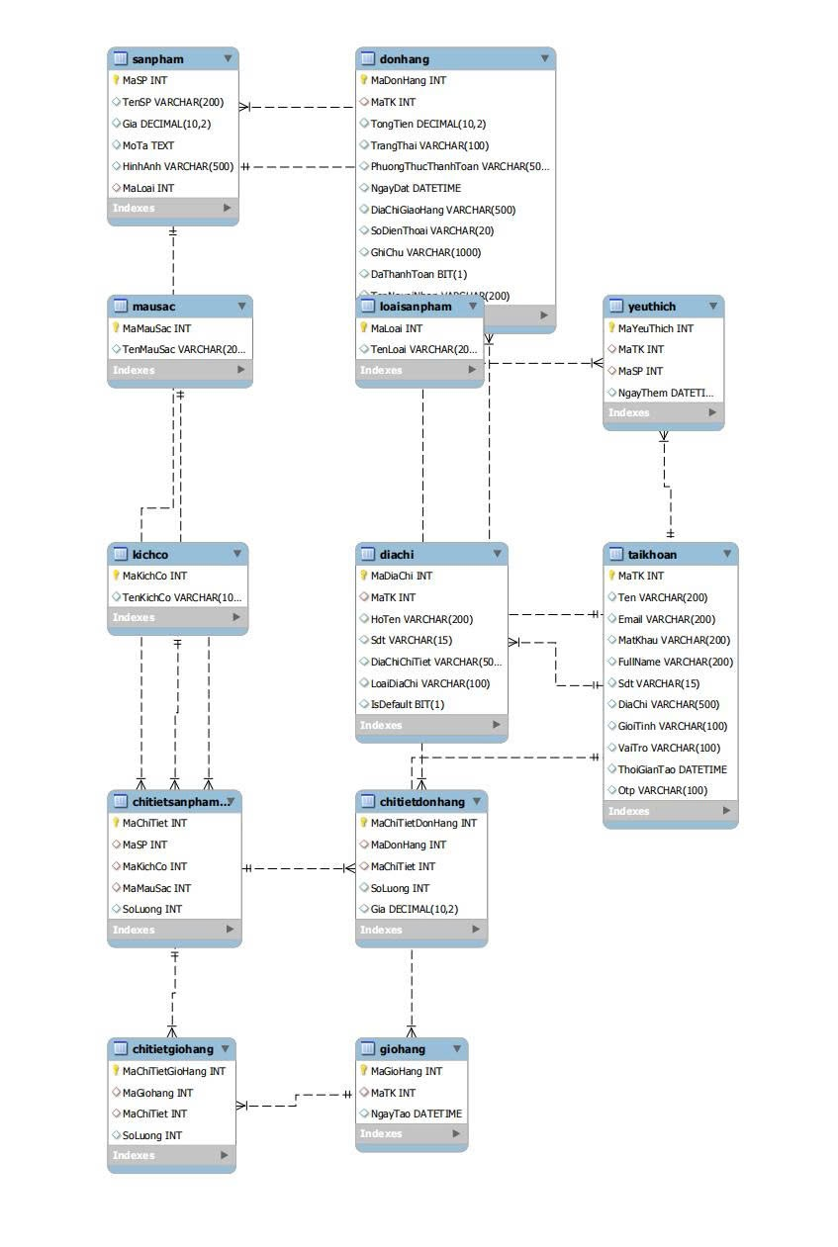
Hình 2: Biểu đồ MySQL
Tên trường (Column) | Kiểu dữ liệu (Data Type) | Ràng buộc (Constraints) | Ý nghĩa / Mô tả
UserID | INT | Primary Key, Auto Increment | Mã định danh người dùng, tự động tăng
Username | VARCHAR(50) | Not Null, Unique | Tên đăng nhập vào hệ thống
Password | VARCHAR(255) | Not Null | Mật khẩu (đã được mã hóa MD5/Bcrypt)
FullName | NVARCHAR(100) | Not Null | Họ và tên đầy đủ của người dùng
Email | VARCHAR(100) | Unique | Địa chỉ thư điện tử
Phone | VARCHAR(15) | Nullable | Số điện thoại liên lạc
Address | NVARCHAR(255) | Nullable | Địa chỉ nhận hàng mặc định
Role | INT | Default 0 | Quyền truy cập: 1 (Admin), 0 (Khách)
Bảng 5: Cấu trúc bảng USERS

Tên trường (Column) | Kiểu dữ liệu (Data Type) | Ràng buộc (Constraints) | Ý nghĩa / Mô tả
CategoryID | INT | Primary Key, Auto Increment | Mã danh mục thời trang
CategoryName | NVARCHAR(100) | Not Null | Tên hiển thị của danh mục
Description | NVARCHAR(255) | Nullable | Ghi chú, mô tả thêm về danh mục
Bảng 6: Cấu trúc bảng Categories

Bảng 2.7: Cấu trúc bảng Products (Sản phẩm) Mục đích: Lưu trữ toàn bộ thông tin chi tiết của các mặt hàng thời trang đang được kinh doanh trên website.
Tên trường (Column) | Kiểu dữ liệu (Data Type) | Ràng buộc (Constraints) | Ý nghĩa / Mô tả
ProductID | INT | Primary Key, Auto Increment | Mã định danh sản phẩm
CategoryID | INT | Foreign Key | Khóa ngoại liên kết tới bảng Categories
ProductName | NVARCHAR(200) | Not Null | Tên đầy đủ của sản phẩm
Price | DECIMAL(18,2) | Not Null, > 0 | Giá bán thực tế của sản phẩm
ImageUrl | VARCHAR(255) | Nullable | Đường dẫn lưu trữ hình ảnh trên máy chủ
Description | TEXT | Nullable | Bài viết mô tả chi tiết chất liệu, kiểu dáng
CreatedDate | DATETIME | Default GETDATE() | Ngày giờ sản phẩm được đăng lên web
Bảng 7: Cấu trúc bảng Products
Tên trường (Column) | Kiểu dữ liệu (Data Type) | Ràng buộc (Constraints) | Ý nghĩa / Mô tả
OrderID | INT | Primary Key, Auto Increment | Mã hóa đơn, dùng để theo dõi vận đơn
UserID | INT | Foreign Key | Khóa ngoại liên kết tới bảng Users
OrderDate | DATETIME | Not Null | Ngày giờ khách hàng bấm xác nhận đặt
TotalMoney | DECIMAL(18,2) | Not Null | Tổng giá trị tiền của toàn bộ hóa đơn
ShippingAddress | NVARCHAR(255) | Not Null | Địa chỉ nhận hàng thực tế cho đơn này
PhoneContact | VARCHAR(15) | Not Null | Số điện thoại người nhận hàng
Status | INT | Default 0 | 0: Chờ duyệt, 1: Đang giao, 2: Hoàn thành
Bảng 8: Cấu trúc bảng Orders

Tên trường (Column) | Kiểu dữ liệu (Data Type) | Ràng buộc (Constraints) | Ý nghĩa / Mô tả
OrderID | INT | Primary Key, Foreign Key | Khóa ngoại liên kết tới bảng Orders
ProductID | INT | Primary Key, Foreign Key | Khóa ngoại liên kết tới bảng Products
Quantity | INT | Not Null, > 0 | Số lượng áo/quần khách mua của SP này
UnitPrice | DECIMAL(18,2) | Not Null | Giá bán của SP tại thời điểm đặt mua
Bảng 9: Cấu trúc bảng OrderDetails

2.4. Thiết kế giao diện (UI/UX Design)
Thiết kế giao diện đóng vai trò quyết định đến trải nghiệm mua sắm của khách hàng. Nhóm sử dụng HTML5, CSS3 và Bootstrap để xây dựng hệ thống giao diện đáp ứng (Responsive), đảm bảo tính thẩm mỹ, dễ điều hướng và hoạt động mượt mà trên nhiều thiết bị khác nhau.

2.4.1. Nguyên tắc thiết kế
- Màu sắc chủ đạo: Sử dụng các tông màu trung tính (Trắng, Đen, Xám) làm nền để làm nổi bật hình ảnh đầy màu sắc của các sản phẩm thời trang.
- Bố cục (Layout): Áp dụng hệ thống lưới (Grid System) 12 cột của Bootstrap để sắp xếp các khối sản phẩm (Product Cards) một cách cân đối.
- Điều hướng (Navigation): Thanh Menu (Navbar) được đặt cố định ở trên cùng, chứa các danh mục chính, thanh tìm kiếm và biểu tượng giỏ hàng. Khi xem trên điện thoại, Menu tự động thu gọn thành dạng Hamburger Menu.

2.4.2. Khung sườn giao diện (Wireframe & Layout) Để đảm bảo tính nhất quán trên toàn bộ website, cấu trúc Layout chung được thiết kế bao gồm 3 phần chính:
- Header (Phần đầu trang): Được cố định ở mọi trang, chứa Logo thương hiệu, thanh Menu điều hướng, thanh tìm kiếm, liên kết Đăng nhập/Tài khoản và biểu tượng Giỏ hàng.
- Body (Phần nội dung chính): Khu vực hiển thị nội dung động thay đổi theo từng trang (Ví dụ: danh sách sản phẩm ở trang chủ, form nhập liệu ở trang đăng ký).
- Footer (Phần chân trang): Chứa các thông tin liên hệ, chính sách bảo hành, đổi trả, liên kết mạng xã hội và bản quyền của website.

CHƯƠNG 3: TRIỂN KHAI ỨNG DỤNG VÀ ĐÁNH GIÁ KẾT QUẢ

Giao diện và chức năng phía Khách hàng (Client-side)
Đây là khu vực hiển thị công khai, nơi khách hàng thực hiện các thao tác tham khảo sản phẩm và mua sắm.

Trang Chủ (Home Page)
Trang chủ được thiết kế bắt mắt với Banner quảng cáo các bộ sưu tập thời trang mới. Bên dưới là danh sách các sản phẩm nổi bật và sản phẩm mới nhất được truy xuất từ cơ sở dữ liệu.
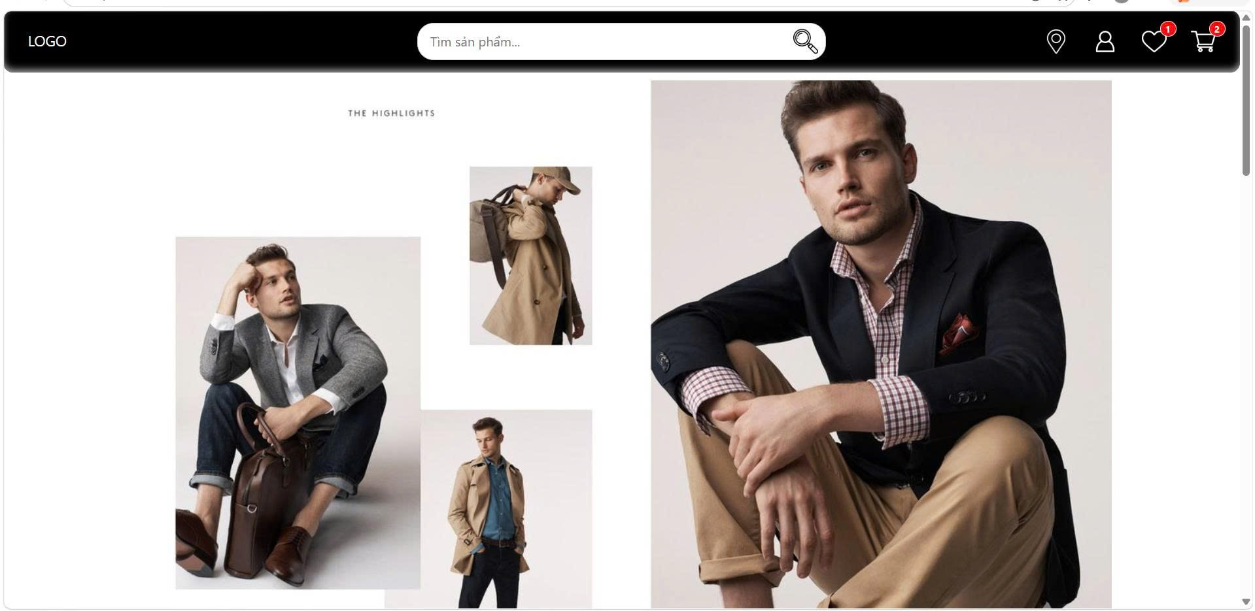
Hình 3: Giao diện trang chủ

Trang Danh sách và Chi tiết sản phẩm
Khi khách hàng chọn một danh mục (ví dụ: Áo sơ mi), hệ thống sử dụng LINQ để lọc và hiển thị toàn bộ áo sơ mi. Khi click vào một sản phẩm cụ thể, trang Chi tiết sẽ hiện ra với hình ảnh phóng to, giá bán, mô tả chất liệu và nút chức năng thêm vào giỏ.
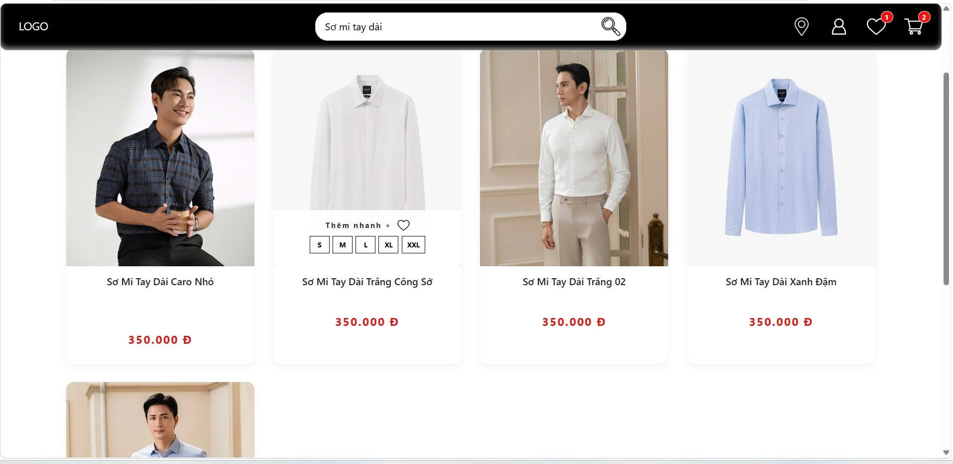
Hình 4:Giao diện trang chi tiết sản phẩm

Trang Đăng nhập và Đăng ký
Giao diện form đăng nhập và đăng ký được thiết kế gọn gàng. Có tích hợp JavaScript để kiểm tra lỗi (Validation) như: không được để trống, mật khẩu phải đủ độ dài.
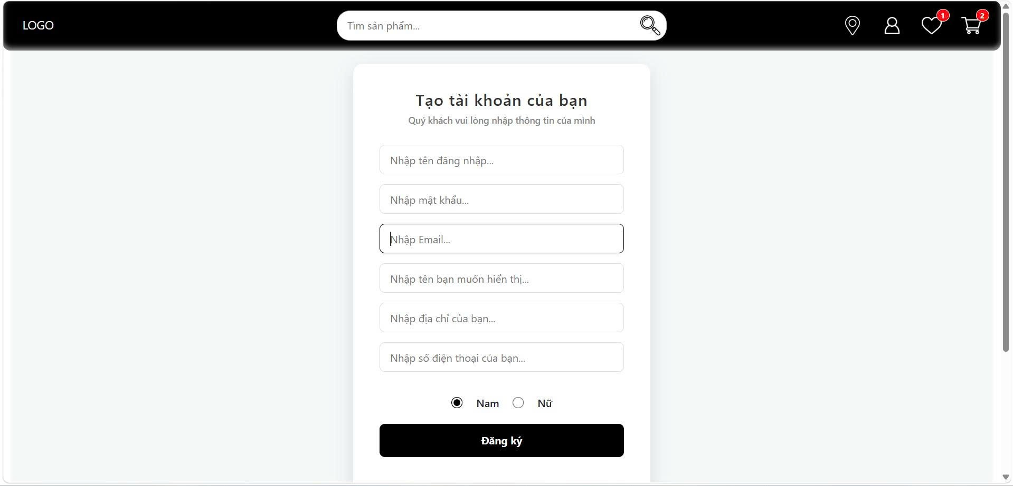
Hình 5: Giao diện đăng kí
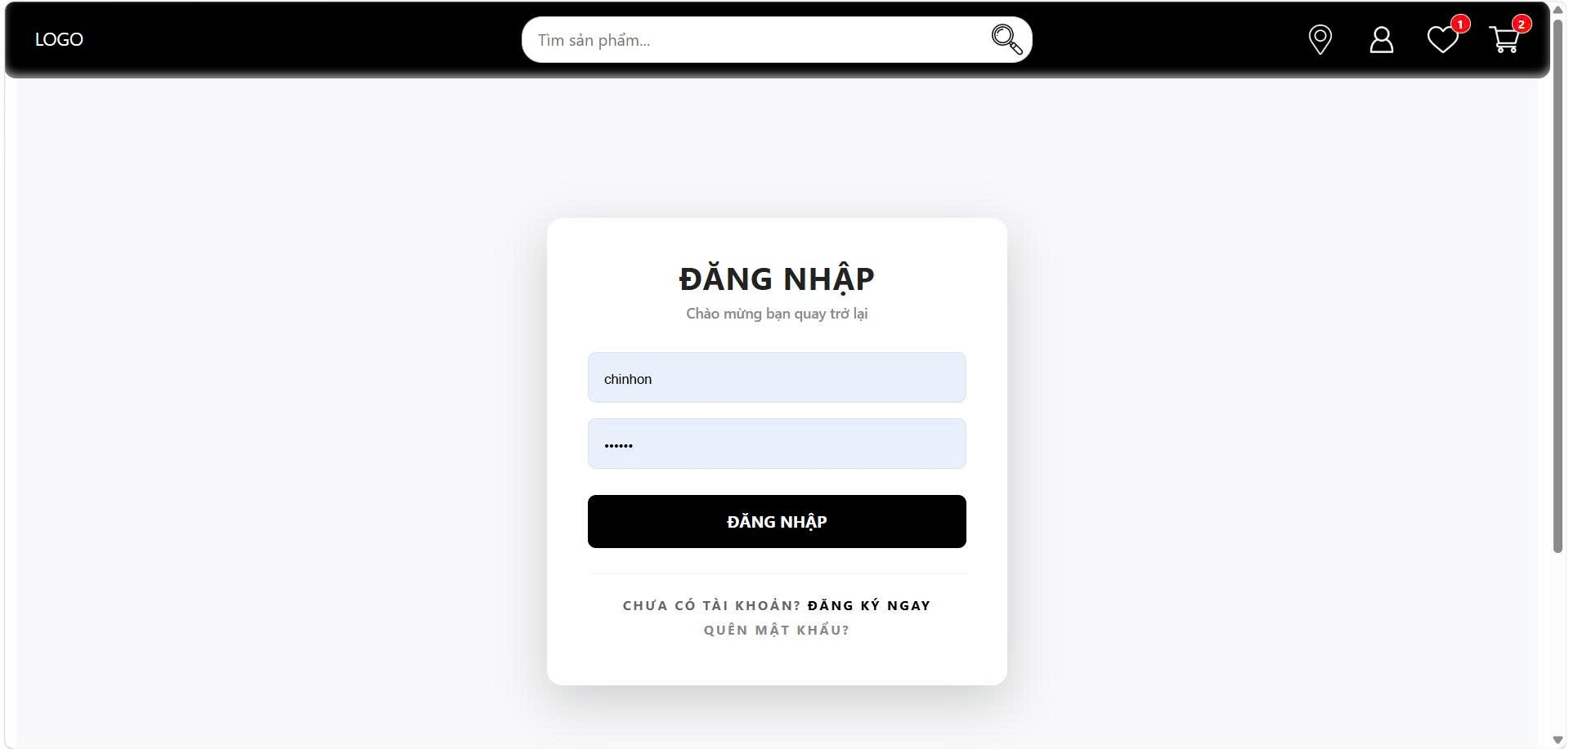
Hình 6: Giao diện đăng nhập

Trang Giỏ hàng (Shopping Cart)
Trang này liệt kê các sản phẩm khách hàng đã chọn. Khách hàng có thể thay đổi số lượng, hệ thống sẽ tự động tính lại tổng tiền.
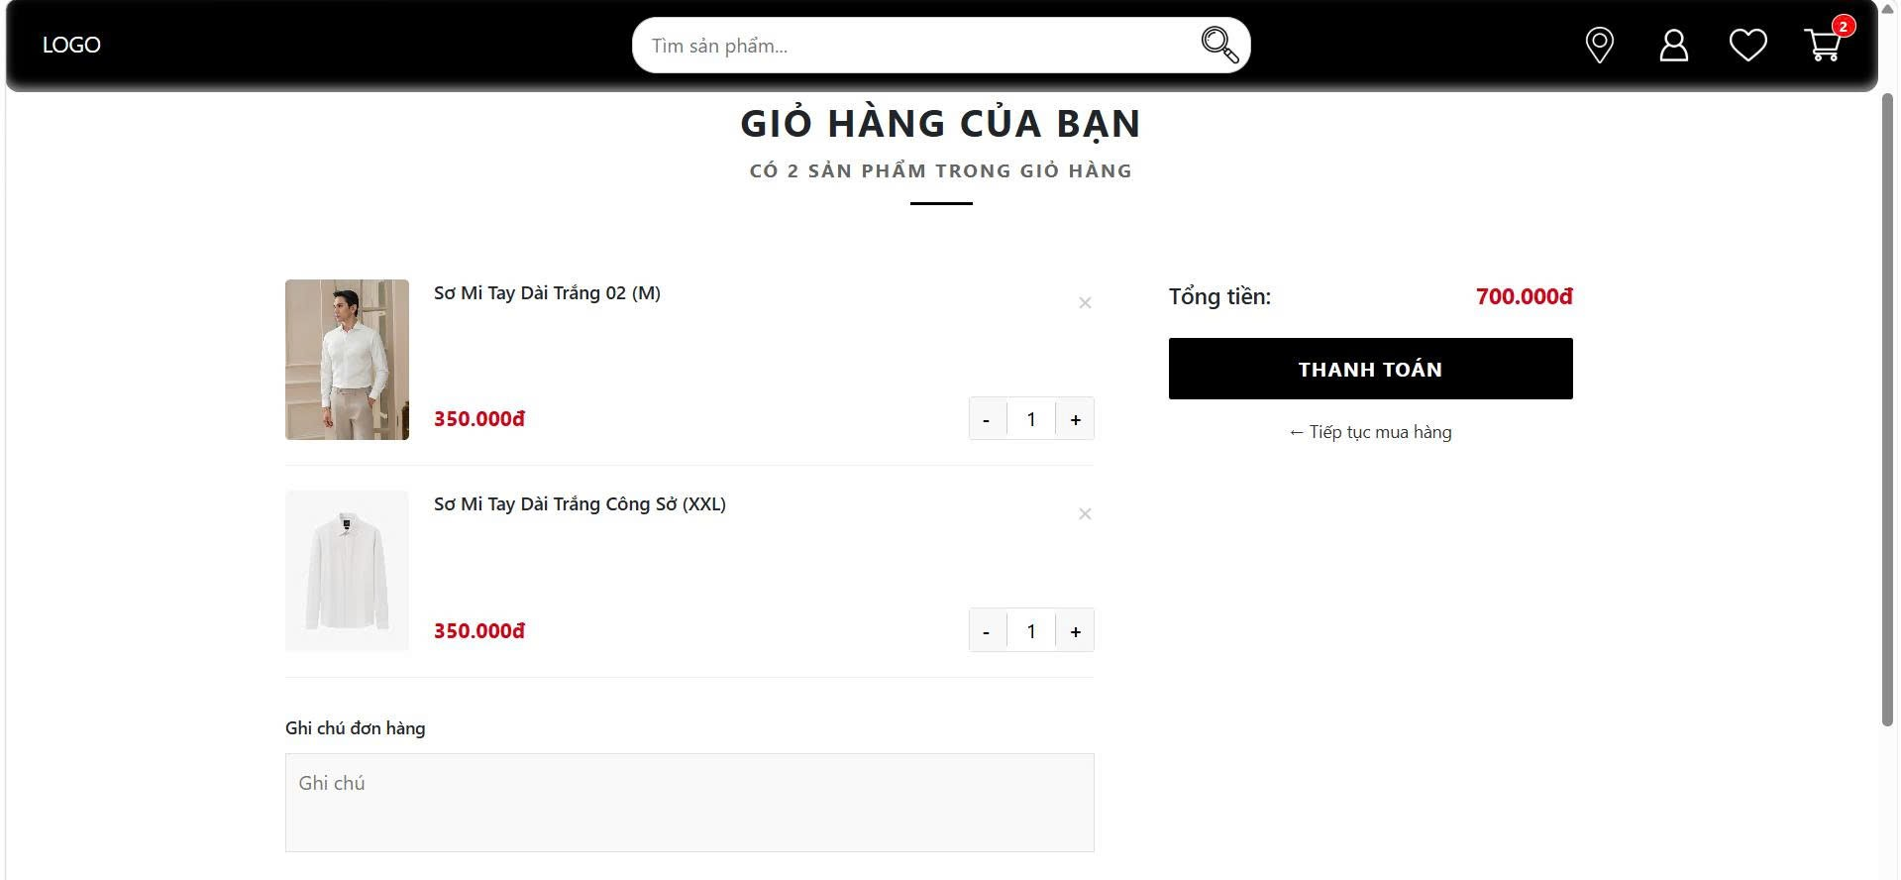
Hình 7: Giao diện quản lý giỏ hàng

Trang Đặt hàng và Thanh toán (Checkout)
Khách hàng điền thông tin người nhận (Tên, số điện thoại, địa chỉ). Sau khi nhấn "Xác nhận đặt hàng", hệ thống sẽ lưu thông tin xuống MySQL và thông báo thành công.
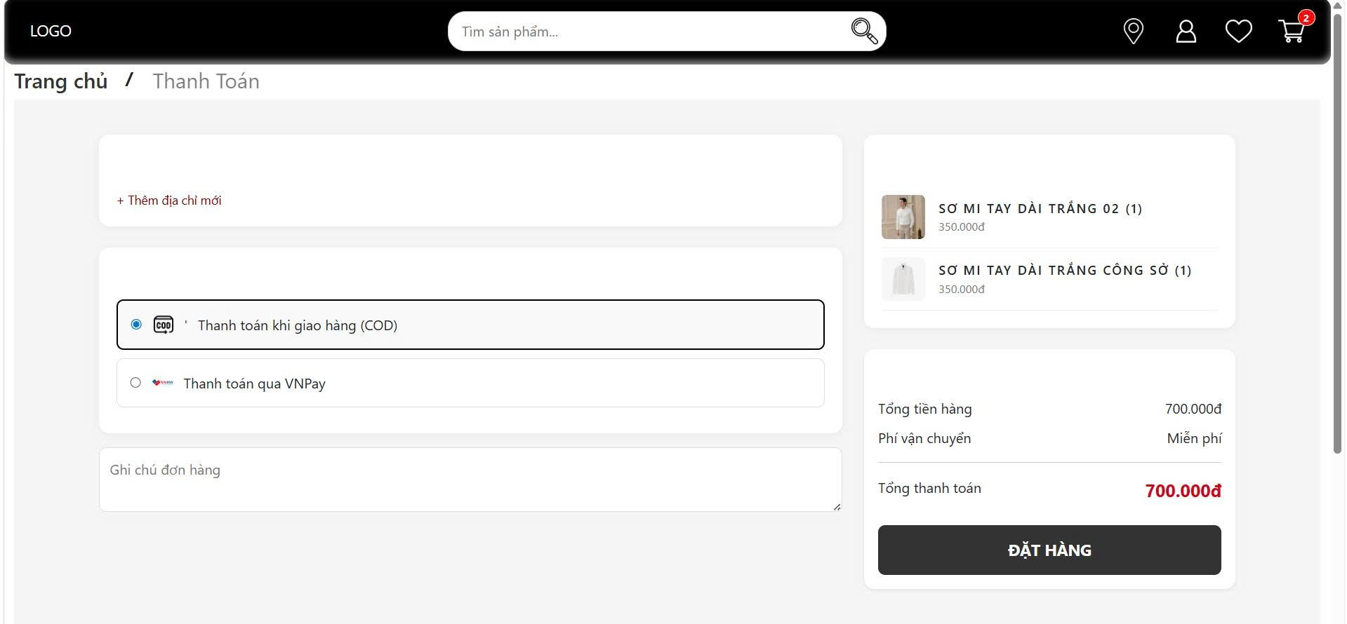
Hình 8: Giao diện xác nhận đơn hàng

Giao diện và chức năng phía Quản trị viên (Admin-side)
Khu vực này yêu cầu đăng nhập bằng tài khoản có Role Admin, giúp quản lý toàn bộ nội dung của website.

Trang Tổng quan Quản trị (Dashboard)
Hiển thị menu quản lý bên trái (Sidebar) và các số liệu thống kê cơ bản ở màn hình chính.
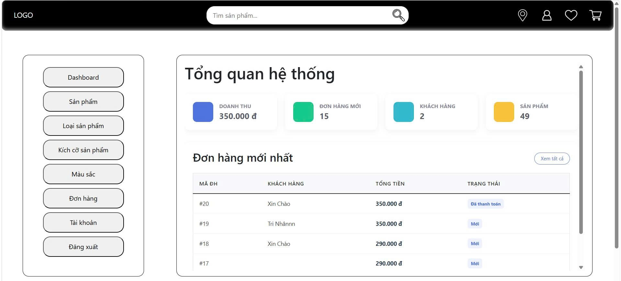
Hình 9: Giao diện trang chủ quảng trị

Chức năng Quản lý Sản phẩm
Hiển thị danh sách (bảng) các sản phẩm hiện có. Cung cấp các nút chức năng để Thêm mới, Sửa thông tin hoặc Xóa sản phẩm.
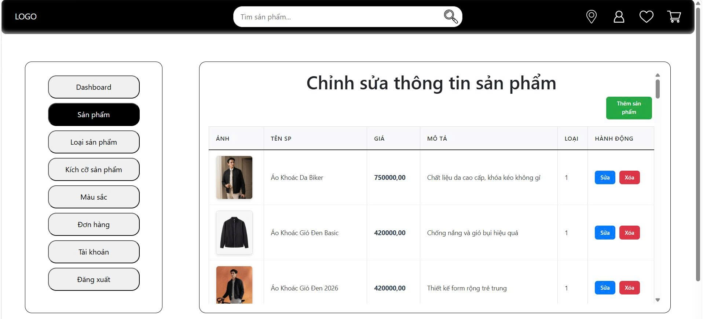
Hình 10: Giao diện quảng lý sản phẩm

Chức năng Quản lý Đơn hàng
Nơi Admin theo dõi các đơn hàng khách vừa đặt, xem chi tiết khách đã mua gì, với tổng tiền bao nhiêu.
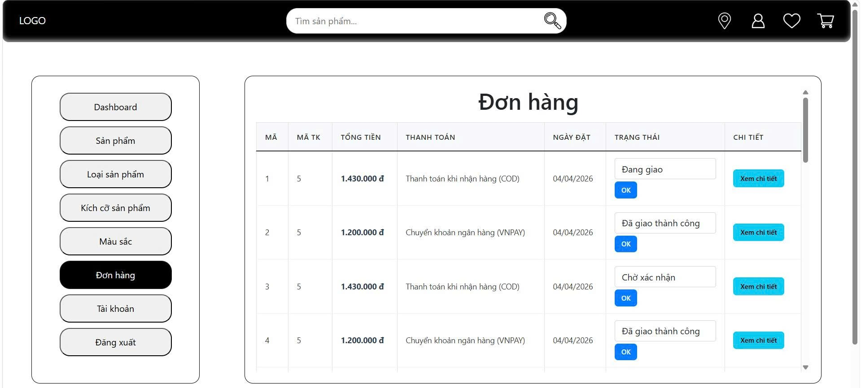
Hình 11: Giao diện quảng lý đơn hàng

Đánh giá kết quả đạt được
Sau thời gian nghiên cứu và thực hiện, nhóm đã hoàn thành những mục tiêu cơ bản đặt ra:
- Xây dựng thành công giao diện web đáp ứng (Responsive) thân thiện, dễ sử dụng.
- Hệ thống kết nối và thao tác tốt với cơ sở dữ liệu MySQL thông qua C# và LINQ.
- Hoàn thiện luồng mua sắm cốt lõi và đặc biệt đã tích hợp thành công cổng thanh toán trực tuyến VNPAY, mang lại sự tiện lợi, đa dạng hình thức thanh toán và an toàn cho khách hàng trong quá trình giao dịch.
- Tuy nhiên, do thời gian thực hiện có hạn, hệ thống hiện tại tập trung tối ưu luồng mua - bán nên chưa phát triển phân hệ quản lý kho hàng chuyên sâu (kiểm soát tự động số lượng sản phẩm tồn kho). Việc đồng bộ số lượng hàng hóa thực tế hiện tại vẫn đang được cửa hàng xử lý độc lập bên ngoài hệ thống. Đây sẽ là hướng phát triển ưu tiên của nhóm trong tương lai để hệ thống vận hành tự động hóa và toàn diện hơn.

PHẦN KẾT LUẬN VÀ HƯỚNG PHÁT TRIỂN

Tổng kết những kết quả đạt được
Sau một thời gian nghiêm túc nghiên cứu, phân tích và tiến hành lập trình, nhóm sinh viên chúng em đã hoàn thành đồ án “Phân tích, thiết kế và triển khai website thương mại điện tử chuyên kinh doanh thời trang” với những kết quả cụ thể như sau:
- Về mặt lý thuyết: Nắm vững và vận dụng thành thạo quy trình phân tích thiết kế hệ thống phần mềm, từ khâu khảo sát nghiệp vụ, đặc tả Use Case đến việc chuẩn hóa cơ sở dữ liệu trên mô hình quan hệ.
- Về mặt ứng dụng và công nghệ:
  - Xây dựng thành công cơ sở dữ liệu bằng MySQL với cấu trúc tối ưu, đảm bảo tính toàn vẹn dữ liệu cho các luồng giao dịch.
  - Phát triển Back-end mạnh mẽ, bảo mật bằng ngôn ngữ C# kết hợp công nghệ truy vấn LINQ, giúp hệ thống xử lý mượt mà các yêu cầu từ phía người dùng.
  - Thiết kế giao diện Front-end (UI/UX) hiện đại, bắt mắt bằng HTML5, CSS, JavaScript và Bootstrap, đảm bảo tính tương thích (Responsive) trên cả máy tính và thiết bị di động.
  - Đặc biệt, hệ thống đã hoàn thiện luồng mua sắm cốt lõi và tích hợp thành công cổng thanh toán trực tuyến VNPAY. Đây là một bước tiến quan trọng giúp quy trình mua bán trở nên chuyên nghiệp, an toàn và đa dạng hóa phương thức thanh toán cho khách hàng theo đúng xu hướng thương mại điện tử hiện nay.

Những hạn chế của hệ thống
Mặc dù đã cố gắng hoàn thiện các chức năng trọng tâm, nhưng do giới hạn về mặt thời gian và kinh nghiệm thực tiễn, đồ án vẫn còn một số điểm hạn chế:
- Hệ thống hiện tại tập trung chủ yếu vào luồng giao dịch mua - bán front-end và quản lý đơn hàng cơ bản, chưa phát triển phân hệ quản lý kho hàng chuyên sâu. Việc kiểm soát, đồng bộ số lượng sản phẩm tồn kho thực tế so với trên website vẫn phải thao tác thủ công bên ngoài hệ thống.
- Chưa có các tính năng nâng cao về chăm sóc khách hàng tự động như: gửi email xác nhận đơn hàng, hệ thống tích điểm thành viên hay gợi ý sản phẩm thông minh.

Hướng phát triển trong tương lai
Từ những hạn chế trên, nhóm đề xuất các hướng phát triển tiếp theo để nâng cấp hệ thống trở thành một nền tảng quản lý bán lẻ toàn diện hơn:
- Xây dựng Module Quản lý Kho hàng (Inventory Management): Tự động trừ số lượng sản phẩm khi có đơn đặt hàng thành công, cảnh báo sản phẩm sắp hết hàng và thống kê chi tiết lượng hàng nhập - xuất.
- Phát triển các tính năng Marketing & Chăm sóc khách hàng: Tích hợp hệ thống gửi Email/SMS tự động trạng thái đơn hàng, bổ sung tính năng đánh giá (Review) sản phẩm và quản lý mã giảm giá (Voucher).
- Mở rộng nền tảng: Tối ưu hóa SEO cho website để tăng khả năng tiếp cận khách hàng và hướng tới việc phát triển thêm phiên bản ứng dụng di động (Mobile App) đồng bộ dữ liệu trực tiếp với hệ thống web hiện tại.

LỜI KẾT
Quá trình thực hiện đồ án là một khoảng thời gian vô cùng quý báu, giúp chúng em không chỉ hệ thống hóa lại những kiến thức đã học mà còn rèn luyện được kỹ năng lập trình thực tế, kỹ năng làm việc nhóm qua GitHub và tư duy giải quyết vấn đề. Dù sản phẩm chưa thực sự hoàn hảo, nhưng đây là một cột mốc quan trọng, tạo tiền đề và sự tự tin để chúng em bước vào con đường phát triển phần mềm chuyên nghiệp.
Một lần nữa, chúng em xin gửi lời cảm ơn chân thành và sâu sắc nhất đến Thầy ThS. Trương Bá Vĩnh vì những lời chỉ dẫn, định hướng tận tâm của Thầy trong suốt quá trình nhóm thực hiện đề tài này.

TÀI LIỆU THAM KHẢO
[1] Ban biên soạn Khoa CNTT. Giáo trình Phân tích và Thiết kế hệ thống thông tin. Trường Đại Học Quốc Tế Sài Gòn (SIU).
[2] Microsoft Corporation. C# Documentation - Hướng dẫn lập trình và tài liệu tham khảo ngôn ngữ C#. https://learn.microsoft.com/en-us/dotnet/csharp/

